

TP8 : Relation ManyToMany entre entités

L’objectif de ce TP est de relier l’entité Film existante avec une nouvelle entité nommée Acteur par une relation plusieurs à plusieurs (modélisée par l’annotation @ManyToMany). La règle de gestion étant : un ou plusieurs films sont tournés par un ou plusieurs acteurs et un ou plusieurs acteurs jouent dans un ou plusieurs films.

Cette relation sera modélisée dans la BD avec une table intermédiaire (nommé film_acteurs) dont la clé primaire est la jointure des clés primaires des tables film et acteur. On va considérer que l’entité Acteur est l’entité esclave dans cette relation (représenté par l’attribut mappedBy contenant l’instance de l’entité esclave).

# Etape 1 : Modification et ajout des entités

Modifier l’entité Film en lui ajoutant un attribut de type liste des acteurs.



On va créer une nouvelle entité nommé Acteur comme suit :

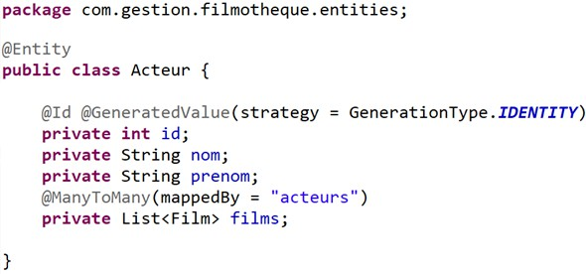

Ajouter les 4 annotations de Lombok : @Getter @Setter @NoArgsConstructor @AllArgsConstructor

Démarrer l’application Spring Boot, les 2 tables acteur et film_acteurs sont crées dans la BD, comme le montre le log suivant :

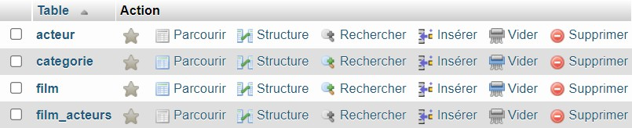

# Etape 2 : Gestion des acteurs

Créer dans leurs packages respectifs tous les composants nécessaires pour la gestion des acteurs (indépendamment des films) à savoir les interfaces ActeurRepository, IServiceActeur, et les classes ServiceActeur, ActeurController, RestActeurController et les vues Thymeleaf associées.

# Etape 3 : Modification du formulaire d’ajout et de modification d’un film

L’association entre film et ses acteurs sera faite pendant l’ajout d’un nouveau film.

Ajouter dans le formulaire d’ajout d’un nouveau film un champ de type select multiple nommé acteurs pour sélectionner les acteurs qui ont joués dans ce film. Les acteurs devrait être ajoutés préalablement dans la table. Changer de même le formulaire de modification.